INSTRUMEN PENELITIAN

ANALISIS KEMAMPUAN BERPIKIR KRITIS PESERTA DIDIK DALAM
PEMBELAJARAN FISIKA DI SMAN 2 MAKASSAR



AULIA RAHMAN
220103500015

PROGRAM STUDI PENDIDIKAN FISIKA
JURUSAN FISIKA
FAKULTAS MATEMATIKA DAN ILMU PENGETAHUAN ALAM
UNIVERSITAS NEGERI MAKASSAR
2025

- KISI-KISI INSTRUMEN
Aspek | Materi | Indikator KBK | Definisi Indikator | No. Butir
 | Gerak | Penjelasan | Menilai dan menguraikan sebuah argumen secara kritis untuk menunjukkan kejelasan dan validitas pandangan tersebut | 1a, 1b
 | Gerak dan Percepatan | Evaluasi | Menguraikan dan memecahkan suatu masalah atau pernyataan dengan cara membandingkan dan mengidentifikasi persamaan serta perbedaannya. | 2a, 2b
 | Gaya | Analisis | Mengkaji hubungan antara fakta, konsep, atau kejadian untuk memahami keterkaitan dan makna dari suatu fenomena | 3a, 3b
Kemampuan Berpikir Kritis | Gaya | Inferensi | Menyusun kesimpulan logis dari suatu konsep, informasi, atau peristiwa berdasarkan bukti yang tersedia | 4a, 4b
 | Gaya | Analisi | Mengkaji hubungan antara fakta, konsep, atau kejadian untuk memahami keterkaitan dan makna dari suatu fenomena | 5a, 5b
 | Hukum Newton | Evaluasi | Menguraikan dan memecahkan suatu masalah atau pernyataan dengan cara membandingkan dan mengidentifikasi persamaan serta perbedaannya. | 6a, 6b
 | Percepatan | Inferensi | Menyusun kesimpulan logis dari suatu konsep, informasi, atau peristiwa berdasarkan bukti yang tersedia | 7a, 7b
 | Hukum Newton II | Penjelasan | Menilai dan menguraikan sebuah argumen secara kritis untuk menunjukkan kejelasan dan validitas pandangan tersebut | 8a, 8b

- FORMAT PENILAIAN INSTRUMEN TES (ESSAI)
No. | Indikator Soal | Soal
No. | Indikator Soal | Penjelasan
1a. | Disajikan informasi berupa peristiwa sehari-hari tentang keluarga yang melakukan perjalanan menggunakan mobil berkaitan dengan gerak, peserta didik mampu menalasan ilmiah gemukakakan bahwa mobil dengan kecepatan konstan tidak mengalami percepatan. | Keluarga Pak Rino sedang melakukan perjalanan ke daerah pegunungan. Putri mereka, Lila, yang duduk di kursi belakang, memperhatikan angka pada speedometer mobil selama perjalanan di jalan bebas hambatan. Selama 20 menit, ia melihat bahwa kecepatan mobil konsistan di angka 90 km/jam. Adiknya, Rafi, menyimpulkan bahwa mobil mengalami percepatan konstan sepanjang waktu tersebut. Namun, Lila merasa kesimpulan Rafi kurang tepat.  Pernyataan manakah yang paling sesuai untuk menjelaskan pendapat Lila kepada Rafi?  - Mobil mengalami percepatan konstan karena kecepatannya tinggi  - Mobil tidak mengalami percepatan karena lajunya tetap  - Percepatan terjadi karena waktu terus berjalan  - Percepatan konstan berarti mobil menempuh jarak yang sama setiap waktu  - Mobil melambat karena perjalan di tempuh lama.  Alasan:  - Karena kecepatan tinggi menunjukkan adanya perubahan posisi  - Karena percepatan adalah perubahan kecepatan, bukan kecepatan tetap  - Karena waktu yang lama akan menambah nilai percepatan  - Karena percepatan selalu berkaitan dengan posisi, bukan kecepatan  - Karena jika mobil diam di satu tempat maka percepatan nol
1a. |  | Kunci Jawaban
1a. |  | 1a : B  ALASAN : B  Kecepatan tetap selama durasi tertentu menunjukkan bahwa tidak ada perubahan kecepatan, sehingga percepatan = 0

No. | Indikator Soal | Soal
No. | Indikator Soal | Penjelasan
1b. | Disajikan informasi berupa peristiwa sehari-hari tentang keluarga yang melakukan perjalanan menggunakan mobil berkaitan dengan gerak, peserta didik mampu menjelaskan alasan ilmiah bahwa mobil dengan kecepatan konstan tidak mengalami percepatan. | Suatu sore, keluarga Pak Rino berhenti sejenak di rest area sebelum melanjutkan perjalanan ke daerah pegunungan. Setelah beristirahat, mereka kembali melaju di jalan tol. Lila, yang duduk di kursi belakang, memperhatikan jarum speedometer. Selama 30 menit, ia melihat angka kecepatan mobil konstan di 70 km/jam.  Rafi kemudian berpendapat bahwa mobil sedang mengalami percepatan konstan sepanjang waktu tersebut. Lila tidak setuju dengan pendapat Rafi.  Pernyataan yang paling tepat untuk mendukung pendapat Lila adalah…  A. Mobil tetap mengalami percepatan karena lajunya cukup besar.  B. Mobil tidak sedang dipercepat karena besar kecepatannya tidak berubah.  C. Percepatan ada karena mobil terus menempuh jarak semakin jauh.  D. Percepatan konstan berarti kecepatan mobil sama setiap detik.  E. Mobil melambat karena sudah lama bergerak pada jalan tol.  Alasan:  A. Kecepatan besar tidak menunjukkan adanya percepatan.  B. Percepatan merupakan perubahan kecepatan per satuan waktu, sedangkan kecepatan mobil tidak berubah.  C. Jarak yang terus bertambah tidak selalu menandakan adanya percepatan.  D. Percepatan konstan bukanlah kondisi ketika laju tetap, melainkan ketika perubahan kecepatan per waktu sama.  E. Lama bergerak tidak menyebabkan percepatan berkurang jika kecepatan tetap.
1b. |  | Kunci Jawaban
1b. |  | 1b : B  ALASAN : B  perubahan kecepatan per satuan waktu, sedangkan mobil bergerak dengan kecepatan tetap 70 km/jam selama 30 menit, sehingga tidak ada perubahan kecepatan (Δv = 0) dan  percepatan = 0.

No. | Indikator Soal | Soal
No. | Indikator Soal | Evaluasi
2a. | Disajikan permasalahan diagram gaya berupa benda bermassa yang dikenai gaya pada bidang datar licin, peserta didik mampu menyimpulkan tentang arah gerak dan besar percepatan benda berdasarkan bukti perhitungan dan informasi yang tersedia. | Perhatikan gambar berikut  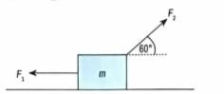  Sebuah benda bermassa 5,0 kg diletakkan pada bidang datar licin. Benda dikenai dua gaya seperti pada gambar:  - F1=25 ke arah kiri mendatar  - F2=25 membentuk sudut 60∘ terhadap arah mendatar.  Setelah melakukan perhitungan, diketahui besar percepatan benda adalah 2,5 m/s².  Berdasarkan informasi tersebut, maka pernyataan yang tepat dibawah ini adalah…  A. Benda bergerak ke kiri karena resultan gaya mendatar ke kiri.  B. Benda bergerak ke kanan karena komponen mendatar F2 lebih besar.  C. Benda tetap diam karena kedua gaya sama besar.  D. Benda bergerak ke kiri karena gaya vertikal F2 menambah gaya normal.  E. Benda bergerak ke kanan karena bidang datar licin tidak ada gesekan.  Alasan:  A. Komponen horizontal F2 adalah 25cos 60∘=12,5 N, lebih kecil dari F1 (25 N), sehingga resultan gaya mendatar = 12,5 N ke kiri, arah gerak ke kiri.  B. F2 lebih besar dari F1 sehingga arah ke kanan.  C. Kedua gaya sama besar sehingga saling meniadakan.  D. Komponen vertikal F2 menambah gaya normal sehingga arah ke kiri.  E. Tanpa gesekan benda otomatis ke kanan.
2a. |  | Kunci Jawaban
2a. |  | 2a : A  ALASAN : A  -Dik, m = 5,0 kg, F1​=25 N (kiri), F2=25 Npada sudut 60∘ terhadap horizontal.  - Komponen horizontal F2:  F2x​ = F2 cos 60∘=25×0,5=12,5 N (ke kanan)  - Resultan gaya mendatar:  Fres​=F2x​−F1​=12,5−25=−12,5 N (tanda negatif = ke kiri)  - Percepatan (magnitudo):  a=$\frac{\left|Fress\right|}{m}$​=5,012,5​=2,5 ${m/s}^{2}$  -Percepatan = 2,5 m/s² dan arah percepatan adalah ke kiri (karena gaya ke kiri lebih besar).

No. | Indikator Soal | Soal | Skor
No. | Indikator Soal | Evaluasi | 1 | 2 | 3 | 4
2b. | Disajikan permasalahan diagram gaya berupa sistem dua benda yang dihubungkan dengan tali melalui katrol ideal, peserta didik mampu menyimpulkan tentang arah gerak dan besar percepatan benda berdasarkan bukti perhitungan dan informasi yang tersedia. | 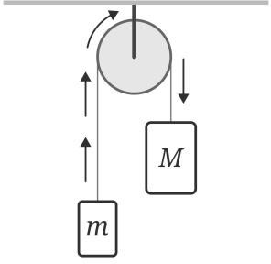  Perhatikan sistem berikut!  3  2  Dua benda dihubungkan oleh tali yang melalui katrol ideal.  - Benda A bermassa 3 kg tergantung bebas.  - Benda B bermassa 2 kg berada di atas meja licin.  Sistem dilepaskan dari keadaan diam. Setelah perhitungan diperoleh percepatan sistem sebesar 2 m/s².  Berdasarkan informasi tersebut, maka kondisi gerak masing-masing benda yang tepat adalah….  A. Benda A bergerak turun dan benda B bergerak ke kanan karena berat A lebih besar dari gaya tarik B.  B. Benda A bergerak naik dan benda B bergerak ke kiri karena massa B lebih kecil.  C. Kedua benda tetap diam karena gaya pada A dan B seimbang.  D. Benda A dan B sama-sama bergerak ke kanan karena tegangan tali sama dengan berat  E. Benda A tetap diam sedangkan B bergerak ke kanan karena bidang licin.  Alasan:  A. Gaya tidak seimbang sehingga tidak diam.  B. Massa B lebih kecil tidak menyebabkan A bergerak naik.  C. Selisih gaya berat A dengan gaya inersia sistem menghasilkan percepatan 2 m/s², sehingga gaya total menarik A ke bawah dan B ke kanan.  D. Tegangan tali tidak sama dengan berat A sehingga keduanya tidak bergerak bersama ke kanan.  E. Jika A diam, B tidak bisa bergerak karena tali tegang
2b. |  | Pembahasan
2b. |  | 2b : A  ALASAN : C  -Dik, mA=3 kg (tergantung bebas).  mB=2 kg (di atas meja licin).  Percepatan sistem dari perhitungan: a=2 m/s²  -Persamaan Gerak:  Untuk sistem katrol: (mA​−0)g  T=mA​a  T=mBa  Subtitusi:  (mA​g)−mB​a=mA​a  a=$\frac{mAg}{mA+mB​}$​ =$\frac{3×9,8​}{3+2}=$5,88 m/s².  - Gaya berat A lebih besar daripada gaya inersia sistem, sehingga resultan gaya menarik A ke bawah.

No. | Indikator Soal | Soal
No. | Indikator Soal | Analisis
3a. | Disajikan dua permasalahan diagram gaya, yaitu balok pada bidang miring licin, peserta didik mampu menentukan gaya–gaya yang bekerja sesuai konsep Hukum II Newton. | Perhatikan diagram gaya berikut.  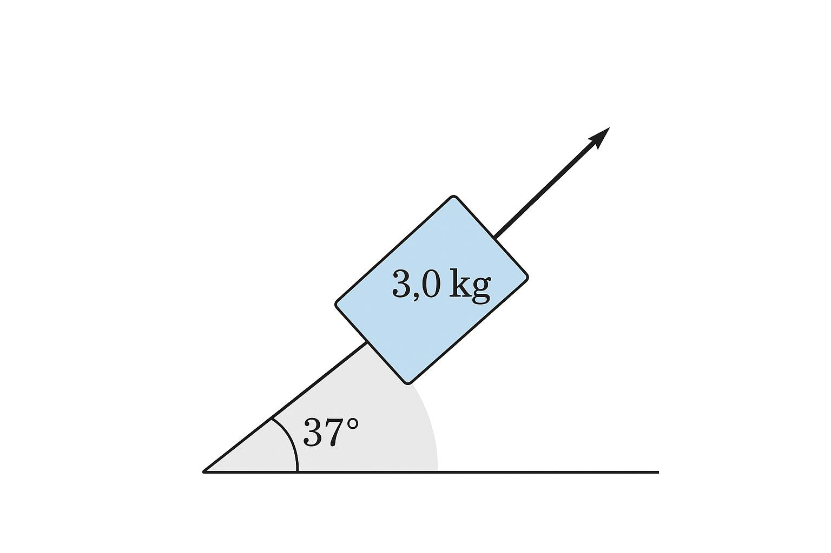  Sebuah balok bermassa 3 kg berada di bidang miring licin dengan sudut kemiringan 37º. Balok ditahan dengan gaya F sejajar bidang ke arah atas agar tidak bergerak. Percepatan gravitasi g = 10 𝑚/𝑠².  Besar gaya F adalah...  - 50 N  - 30 N  - 24 N  - 22 N  - 18 N  Alasan:  - Gaya F harus sama besar dengan gaya berat komponen sejajar bidang.  - Gaya F harus sama besar dengan gaya berat total benda.  - Gaya F lebih besar dari komponen berat sejajar bidang karena harus melawan gesekan.  - Gaya F lebih kecil dari komponen berat sejajar bidang karena dibantu gaya normal.  - Gaya F sama dengan nol karena benda tidak bergerak
3a. |  | Kunci Jawaban
3a. |  | 3a : E  ALASAN : A  Komponen berat sejajar bidang = mg sin 37º = 3 × 10×0,6 = 18 N. Agar seimbang, F = 18 N

 | Indikator Soal | Soal
 | Indikator Soal | Dekomposisi
3b. | Disajikan dua permasalahan diagram gaya, yaitu balok pada bidang miring kasar, peserta didik mampu menguraikan gaya–gaya yang bekerja sesuai Hukum II Newton. | Perhatikan diagram gaya berikut.  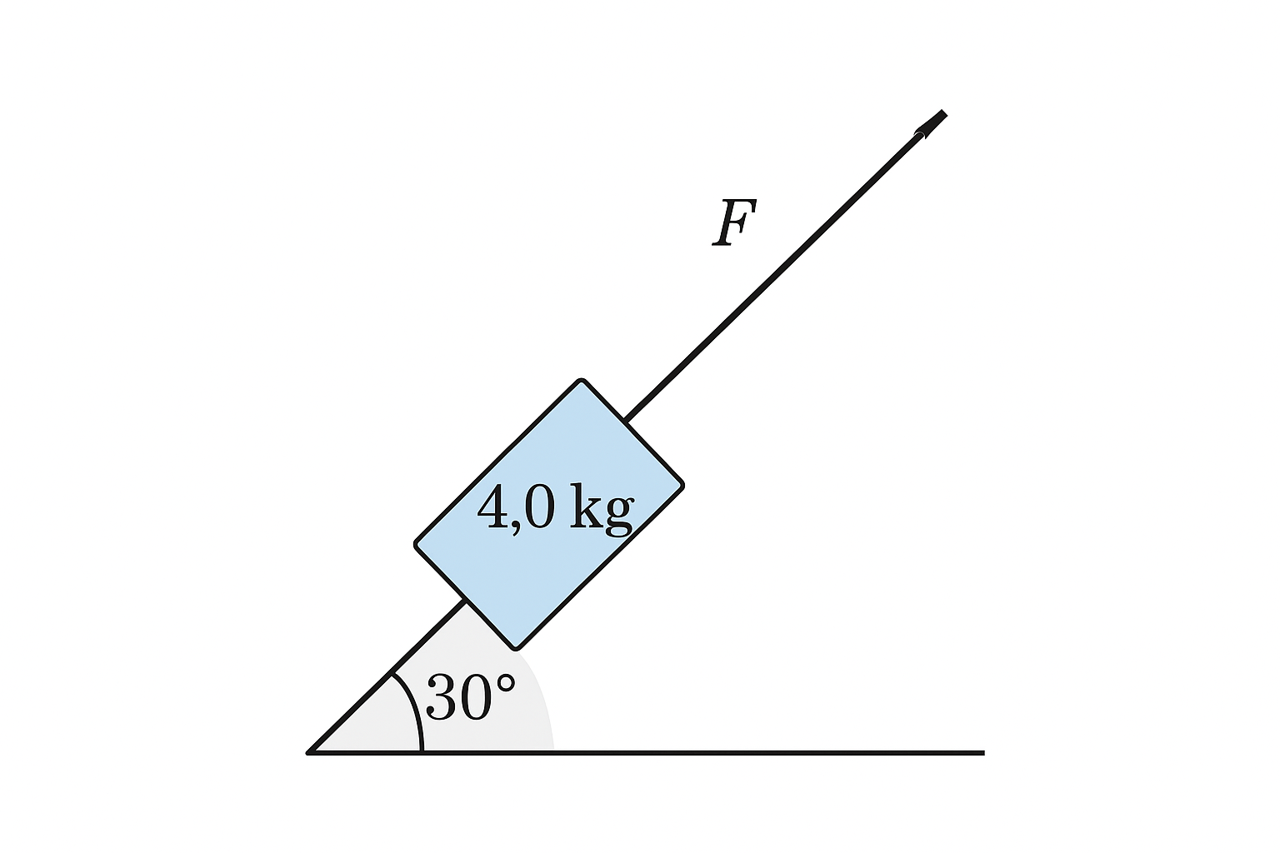  Sebuah balok bermassa 4,0 kg didorong perlahan ke atas bidang miring kasar θ=30∘ dengan gaya F yang sejajar bidang sehingga balok tetap diam. Koefisien gaya gesek statis μs​=0,2. g=10 m/s².  Besar minimum gaya F yang harus diberikan agar balok tetap diam adalah…  A. 2,0 N  B. 10,0 N  C. 13,0 N  D. 16,0 N  E. 24,0 N  Alasan:  A. Gaya gesek statis maksimum $f_{s}^{maks}$​ = μsN; untuk menahan balok tetap diam, gaya F+ $f_{s }$harus menahan komponen berat mg sin 30∘.  B. Besarnya gaya F selalu sama dengan berat total mgmgmg agar balok diam.  C. Karena ada gesekan, balok otomatis tidak bergerak tanpa perlu gaya F.  D. Gaya gesek statis bekerja menahan kecenderungan balok bergerak turun sehingga F minimum tercapai ketika $f_{s }$= $f_{s}^{maks}$​.  E. Gaya normal tidak berpengaruh terhadap besarnya gaya gesek statis
3b. |  | Kunci Jawaban
3b. |  | 3b : C  ALASAN : A  -Komponen berat sejajar bidang:  mg sin 30∘ = 4×10×0.5 = 20 N  -Normal:  N=mg cos 30∘=4×10×0.866 = 34.6 N  -Gaya gesek statis maksimum:  $f_{s}^{maks}$=μsN=0.2×34.6 = 6.9 N.  -Untuk menahan balok:  F+$f_{s}^{maks}$=20 N ⇒ Fmin=20−6.9 = 13.0 N

No. | Indikator Soal | Soal
No. | Indikator Soal | Inferensi
4a. | Disajikan ilustrasi dua orang saling tarik-menarik dengan gaya berbeda, peserta didik mampu menentukan arah dan besar resultan gaya dengan benar. | Lina dan Santi saling tarik-menarik tali yang ingin dimainkan pada bidang datar licin. Lina menarik ke kanan dengan gaya 120 N sedangkan Santi menarik ke kiri dengan gaya 80 N. Akibatnya tali tegang, dan sistem mulai bergerak.  Berdasarkan ilustrasi di atas, pernyataan yang tepat adalah…  - Benda bergerak ke kiri dengan resultan gaya 40 N.  - Benda bergerak ke kanan dengan resultan gaya 40 N.  - Benda diam karena kedua gaya saling meniadakan.  - Benda bergerak ke kanan dengan percepatan tak terbatas.  - Benda bergerak ke kiri dengan percepatan yang sama dengan gaya tarik.  Alasan:  - Karena gaya ke kanan lebih besar daripada gaya ke kiri, maka resultan gaya ke kanan sebesar 40 N.  - Karena gaya ke kanan dan ke kiri sama besar, benda tetap diam.  - Karena percepatan selalu sama dengan besar gaya tarik.  - Karena massa benda tidak berpengaruh terhadap resultan gaya.  - Karena gaya terbesar selalu menghasilkan percepatan tak terbatas.
4a. |  | Kunci Jawaban
4a. |  | 4a = B  ALASAN = A  - Ada kasus ini terdapat dua gaya berlawanan arah: 120 N (ke kanan) dan 80 N (ke kiri).  - Resultan gaya dihitung dengan selisih keduanya:  Fres=120 N−80 N=40 N  - Arah resultan gaya mengikuti arah gaya yang lebih besar, yaitu ke kanan.  - Oleh karena itu, benda bergerak ke kanan dengan resultan gaya 40 N.

No. | Indikator Soal | Soal
No. | Indikator Soal | Inferensi
4b. | Disajikan permasalahan dua gaya tarik berlawanan arah dengan besar berbeda, peserta didik mampu menyimpulkan resultan gaya dan arah gerak secara logis. | Sebuah balok berada di lantai licin. Dan dari sisi kiri, Andi mendorong balok ke kanan dengan gaya 150 N. Dan di sisi kanan, Budi mendorong balok ke kiri dengan gaya 100 N. Balok bergerak setelah keduanya mendorong secara bersamaan.  Berdasarkan ilustrasi di atas, pernyataan yang tepat adalah…  - Balok bergerak ke kiri dengan resultan gaya 50 N.  - Balok bergerak ke kanan dengan resultan gaya 50 N.  - Balok tetap diam karena kedua gaya saling meniadakan  - Balok bergerak ke kanan tanpa percepatan karena gaya seimbang.  - Balok bergerak ke kiri dengan percepatan sama dengan besar gaya dorong Budi.  Alasan:  - Karena gaya ke kanan lebih besar (150 N) dibanding gaya ke kiri (100 N), maka resultan 50 N ke kanan.  - Karena kedua gaya sama besar, resultan nol sehingga balok diam.  - Karena resultan gaya selalu dihitung dengan menjumlahkan kedua gaya (150 + 100 = 250 N).  - Karena arah gerak selalu mengikuti gaya yang lebih kecil.  - Karena percepatan balok selalu sama dengan besar gaya yang diberikan tanpa memperhitungkan massa.
4b. |  | Kunci Jawaban
4b. |  | 4b = B  ALASAN = A  - Balok mendapat dua gaya berlawanan: 150 N (kanan) dan 100 N (kiri).  - Resultan gaya: Fres​=150−100=50 N, arah ke kanan.  - Karena ada resultan gaya ≠ 0, balok pasti bergerak → arah ke kanan.

No. | Indikator Soal | Soal
No. | Indikator Soal | Analisis
5a. | Disajikan peristiwa benda yang tampak diam (seseorang menekan dinding), peserta didik mampu menguraikan gaya–gaya yang bekerja hubungan antar gaya yang menyebabkan benda tidak bergerak sesuai Hukum Newton. | Seseorang menekan dinding dengan gaya 80 N ke arah kanan. Meskipun telah ditekan, dinding tidak bergerak sama sekali.  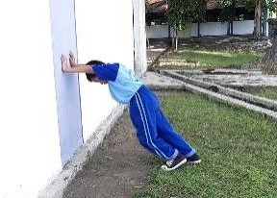  Penyeba dinding tidak bergerak adalah...  - Karena massa dinding sangat besar  - Karena gaya tekan tidak menghasilkan percepatan  - Karena gaya gesek menahan gerakan dinding  - Karena gaya aksi-reaksi bekerja seimbang  - Karena tidak ada tenaga yang diberikan  Alasan:  - Gaya yang diberikan terlalu kecil dibanding massa dinding  - Dinding memberikan gaya gesek balik yang sama besar  - Dinding bersifat elastis dan menyerap gaya dorong  - Hukum III Newton menjelaskan bahwa gaya aksi = reaksi  - Karena tidak ada gaya total yang bekerja
5a. |  | Kunci Jawaban
5a. |  | 5a : D  ALASAN : D  Ketika seseorang menekan dinding, dinding memberikan gaya reaksi yang sama besar dan berlawanan arah sesuai Hukum Newton III. Meskipun ada gaya, tidak ada gerakan karena tidak ada gaya total yang menyebabkan percepatan (gaya seimbang)
Saran Perbaikan:

No. | Indikator Soal | Soal
No. | Indikator Soal | Analisis
5b. | Disajikan peristiwa benda yang tampak diam (buku diam di atas meja), peserta didik mampu menguraikan gaya–gaya yang bekerja yang menyebabkan benda tidak bergerak sesuai Hukum Newton. | Seorang siswa menaruh sebuah buku di atas meja. Buku tetap diam walaupun gaya beratnya bekerja ke bawah.    Gaya–gaya yang bekerja pada buku sehingga buku tetap diam.  A. Gaya normal lebih besar dari gaya berat sehingga buku tidak jatuh.  B. Gaya berat ke bawah dan gaya normal ke atas sama besar sehingga resultan gaya nol.  C. Tidak ada gaya yang bekerja pada buku karena diam.  D. Gaya berat seimbang dengan gaya gesek sehingga buku tidak bergerak.  E. Gaya berat diimbangi gaya aksi reaksi yang arahnya sama ke bawah.  Alasan:  - Hukum III Newton: aksi–reaksi tidak bekerja pada benda yang sama.  - Jika gaya normal lebih besar buku akan terangkat, tidak terjadi.  - Diam bukan berarti tidak ada gaya; tetap ada gaya berat dan normal.  - Gaya gesek tidak berperan pada arah vertikal.  - Keadaan diam berarti percepatan nol; resultan gaya harus nol, sehingga gaya normal = gaya berat.
5b. |  | Kunci Jawaban
5b. |  | 5b : B  ALASAN : E  Keadaan diam berarti percepatan = 0, sehingga resultan gaya vertikal = 0 (sesuai Hukum II Newton).  Maka:  N−mg=0 ⇒ N=mg.  Karena gaya normal sama besar dan berlawanan arah dengan gaya berat, kedua gaya ini saling menyeimbangkan sehingga buku tetap diam.

No. | Indikator Soal | Soal
No. | Indikator Soal | Evaluasi
6a. | Disajikan pernyataan tentang hubungan gaya dan gerak benda, peserta didik mampu menyimpulkan kebenaran pernyataan tersebut dan memberikan justifikasi ilmiah berdasarkan Hukum Newton. | Seorang siswa mengamati bahwa ketika mendorong sebuah peti di lantai kasar, diperlukan gaya yang lebih besar dibanding saat di lantai licin. Ia menyimpulkan bahwa gaya gesek memengaruhi gerakan benda.  Apakah kesimpulan siswa tersebut tepat?  - Tidak tepat, karena gaya dorong lebih penting dari gesekan  - Tepat, karena semua permukaan memiliki gaya gesek sama  - Tepat, karena gaya gesek menghambat gerakan benda  - Tidak tepat, karena peti akan tetap bergerak dengan gaya kecil  - Kurang tepat, karena peti tidak dapat digerakkan dengan dorongan  Alasan:  - Lantai kasar tidak bisa menahan benda  - Gaya dorong dan gesek saling meniadakan  - Gaya gesek statis lebih besar di lantai kasar  - Gaya normal tidak berpengaruh pada gesekan  - Koefisien gesek menentukan besar gaya gesek
6a. |  | Kunci Jawaban
6a. |  | 6a : A  ALASAN : A  Gaya gesek statis lebih besar pada permukaan kasar, sehingga perlu gaya lebih besar untuk menggerakkan benda. Kesimpulan siswa benar karena ia memperhatikan hubungan antara gaya gesek dan jenis permukaan.

No. | Indikator Soal | Soal
No. | Indikator Soal | Evaluasi
6b. | Disajikan pernyataan tentang hubungan gaya dan gerak benda, peserta didik mampu menyimpulkan kebenaran pernyataan tersebut dan memberikan justifikasi ilmiah berdasarkan Hukum Newton. | Seorang siswa mengatakan: "Jika sebuah benda ditarik ke kanan dan tetap bergerak dengan kecepatan tetap, maka tidak ada gaya yang bekerja pada benda tersebut."  Evaluasilah pernyataan siswa tersebut!  - Tepat, karena benda bergerak tanpa percepatan  - Tepat, karena gaya tarik meniadakan semua gaya lain  - Tidak tepat, karena selalu ada gaya normal dan berat  - Tidak tepat, karena gaya tarik menyeimbangkan gaya gesek  - Tidak tepat, karena tidak ada gaya yang bekerja  Alasan:  - Gaya total sama dengan nol artinya gaya seimbang  - Gaya tarik hilang jika tidak ada percepatan  - Gaya gesek tidak berpengaruh jika benda sudah bergerak  - Hukum Newton III menunjukkan adanya gaya reaksi  - Gaya total hanya nol saat benda diam
6b. |  | Kunci Jawaban
6b. |  | 6b : D  ALASAN : A  Jika benda bergerak dengan kecepatan konstan, maka gaya total = 0. Artinya, gaya tarik seimbang dengan gaya gesek. Siswa tidak tepat karena gaya tetap ada, tapi seimbang

No. | Indikator Soal | Soal
No. | Indikator Soal | Inferensi
7a. | Disajikan peristiwa sehari-hari yang menunjukkan pengaruh massa terhadap gerak (perbedaan kecepatan dua bus dengan gaya dorong sama), peserta didik mampu menyimpulkan ilmiah tentang hubungan massa dengan percepatan, momentum. | Sebuah bus kosong dan sebuah bus penuh penumpang berangkat dari keadaan diam dan dikenai gaya dorong yang sama dari mesin. Setelah beberapa detik, bus kosong tampak melaju lebih cepat daripada bus yang penuh. Berdasarkan kejadian tersebut, apa kesimpulan yang dapat ditarik?  - Bus penuh akan berhenti lebih cepat karena massanya besar  - Bus kosong memiliki gaya gesek lebih kecil sehingga bisa melaju lebih cepat  - Gaya dorong mesin bus penuh lebih besar daripada bus kosong  - Bus penuh memiliki percepatan lebih kecil karena massanya lebih besar  - Kecepatan kedua bus akan sama jika diberi waktu yang cukup  Alasan:  - Massa berpengaruh terhadap respons gerak suatu benda  - Hukum Newton II menyatakan a=F/m  - Percepatan berbanding terbalik dengan massa total jika gaya tetap  - Gaya gesek tidak selalu menjadi faktor utama pada kecepatan awal  - Bus penuh mendapat gaya lebih besar dari mesin agar bisa menyamai kecepatan bus kosong
7a. |  | Kunci Jawaban
7a. |  | 7a : D  ALASAN : C  Percepatan berbanding terbalik dengan massa, dimana sesuai dengan inti hukum newton II:  a = ^{𝐹} . Jika gaya F tetap, maka  𝑚  semakin besar massa m, semakin kecil percepatan a.

No. | Indikator Soal | Soal
No. | Indikator Soal | Inferensi
7b. | Disajikan peristiwa sehari-hari yang menunjukkan pengaruh massa terhadap gerak (jarak pengereman sepeda motor saat berboncengan), peserta didik mampu menyimpulkan ilmiah tentang jarak pengereman berdasarkan Hukum Newton II dan konsep momentum. | Rama mengendarai sepeda motor merasa bahwa saat membonceng Rara, motornya membutuhkan jarak pengereman lebih jauh dari biasanya pada saat tidak membonceng Rara meskipun kecepatan awal sama. Apa kesimpulan yang tepat dari fenomena tersebut?  - Motor menghasilkan gaya gesek yang lebih besar saat berboncengan  - Motor memiliki massa total lebih besar sehingga sulit berhenti  - Kecepatan bertambah karena adanya beban tambahan  - Pengereman menyebabkan motor justru lebih ringan  - Rem belakang bekerja lebih kuat saat membawa bebas  Alasan:  - Penambahan massa berpengaruh pada inersia benda  - Semakin besar massa, semakin sulit benda berubah gerak  - Kecepatan tidak berubah, tetapi gaya pengereman harus lebih besar  - Gaya gesek jalan tidak tergantung pada beban  - Arah percepatan berlawanan dengan kecepatan saat pengereman
7b. |  | Kunci Jawaban
7b. |  | 7b : B  ALASAN : A  Penambahan massa meningkatkan inersia → lebih sulit dihentikan.

No. | Indikator Soal | Soal
No. | Indikator Soal | Penjelasan
8a. | Disajikan permasalahan berupa percobaan dua benda bermassa berbeda yang dijatuhkan dalam tabung vakum, peserta didik mampu menjelaskan pengaruh percepatan gravitasi pada gerak jatuh bebas | Dalam sebuah percobaan, dua benda dengan massa berbeda dijatuhkan dari ketinggian yang sama di dalam tabung vakum (tanpa udara). Hasil menunjukkan keduanya menyentuh dasar tabung pada waktu yang sama. Apa penjelasan dari fenomena ini?  - Benda yang lebih ringan memiliki percepatan lebih besar  - Kedua benda memiliki berat yang sama  - Tidak ada gaya yang bekerja pada kedua benda  - Percepatan gravitasi tidak bergantung pada massa  - Udara mempercepat gerak benda berat  Alasan:  - Dalam ruang hampa, semua benda jatuh dengan percepatan yang sama  - Gaya gravitasi bekerja pada semua benda  - Hukum Newton II menyatakan a=F/m  - Gaya angkat udara menyebabkan benda ringan melambat  - Berat benda mempengaruhi kecepatan jatuh di ruang udara, bukan ruang vakum
8a. |  | Kunci Jawaban
8a. |  | 8a : D  ALASAN : A  Walaupun gaya berat berbeda, percepatan tetap sama karena proporsional terhadap massa. Ini menunjukkan kemampuan menjelaskan hasil percobaan dengan hukum fisis.

No. | Indikator Soal | Soal
No. | Indikator Soal | Penejelasan
8b. | Disajikan permasalahan berupa percobaan benda bermassa tertentu yang ditarik oleh dua gaya berlawanan arah, peserta didik mampu menjelaskan percepatan benda menggunakan Hukum Newton. | Sebuah benda bermassa 10 kg ditarik oleh dua gaya: 25 N ke kanan dan 15 N ke kiri. Hitung percepatan dan pilih penjelasan yang benar!  - Benda bergerak ke kiri dengan percepatan 1 m/s²  - Benda tidak mengalami percepatan  - Percepatan benda adalah 1 m/s² ke kanan  - Benda diam karena gaya seimbang  - Percepatan benda sebesar 4 m/s² ke kanan  Alasan:  - Resultan gaya adalah 10 N ke kanan  - Percepatan dihitung dari a=F/m  - Benda hanya bergerak jika gaya total lebih besar dari nol  - Kedua gaya bekerja dalam arah berlawanan, maka saling menghilangkan  - Jika percepatan tidak nol, benda pasti bergerak
8b. |  | Kunci Jawaban
8b. |  | 8b : B  ALASAN : A  Hukum Newton II:  a = F/m = 10/10 = 1 m/s²

